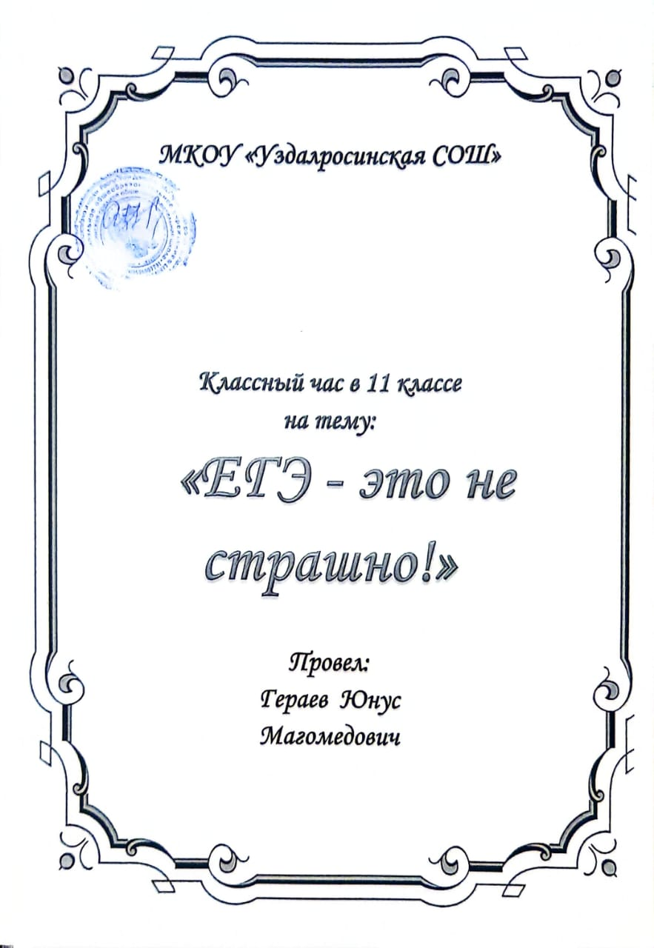

**Классный час в 11 классе «ЕГЭ - это не страшно!»**

**Цель занятия:** активизация сильных сторон личности старшеклассника и формирование адекватного мнения о ЕГЭ.

**Задачи:**

1. Формирование адекватного реалистичного мнения о ЕГЭ.

2. Помощь в выработке стратегии подготовки и поведении на экзамене.

3. Помощь в преодолении психологического барьера, мешающего успешной сдаче ЕГЭ

**Ход проведения занятия:**

1. **Приветствие. Установление контакта.**

**Упражнение «Комплимент»**

Каждый участник должен сказать своему соседу что-нибудь приятное. Обязательные условия: 1) обращение к партнеру по имени и 2) сказанное должно быть приятно не говорящему, а слушающему

1. **Основная часть.**

**Вступительное слово**

Здравствуйте, дорогие ученики и учителя!

Как вы думаете, какая главная цель должна стоять перед выпускником?

И с чем может быть связана тема нашего классного часа?

ЕГЭ- это серьезное испытание для старшеклассников. Это возможность проверить свои знания. ЕГЭ- это стресс для физического и психологического здоровья учащихся, родителей и учителей.

Казалось бы, пора уже привыкнуть к этому страшному слову ЕГЭ, но вот опят когда наступит июнь, и снова одиннадцатиклассники, их родители и учителя чуть ли не бьются в истерике, задаваясь вопросом: что будет? Можно, конечно, погадать на ромашке или довести себя до нервного срыва, но можно и просто настроиться на экзамен, принять его как неизбежность — и тогда все получится

**Что такое ЕГЭ?**

Первым вопросом нашего классного час является, что такое ЕГЭ?

Чтобы ответить на этот вопрос нам поможет первое задание.

**Прием «Ассоциация».**

Ребята вы знаете что означает слово ассоциация?

Ассоциации – это первое, что приходит в голову, когда вы слышите какое-то слово или видите какой-то предмет. Необходимо написать слово «ЕГЭ» и написать любую ассоциацию на это слово. Постарайтесь не задумываться подолгу, говорите первое, что приходит в голову.

Задание:

1. ЕГЭ- …(напишите 10 ассоциаций). (время 5 минут)

Далее записывает на доске все ответы учащихся:

Например: ЕГЭ- это

* + проверка знаний
  + испытание
  + страх
  + волнение и т.д.

1. Знаками «+» или «-« обозначьте ваше отношение ко всем ассоциациям, которые вы написали в списке, какие эмоции они у вас вызывают, например, «страх»- это «минус», «боюсь»- «минус» и т.д.
2. Подсчитайте количество «+» и «-«. Сделайте вывод, какие эмоции вызывает у вас предстоящий экзамен.

Вывод:

У многих учащихся слово «ЕГЭ» вызывает отрицательные эмоции, так как «минусов» больше, чем плюсов. Чаще всего ЕГЭ вызывает негативные эмоции учащихся и их родителей. С ЕГЭ ассоциируется тревога, страх и гнев. Дети говорят о том, что ЕГЭ сдать невозможно, родители – переживают за психологическое состояние детей и результатах, которые неизменно повлияют на поступление в вузы. Наличие негативного эмоционального фона осложняет подготовку к экзамену для всех участников образовательного процесса.

**Беседа «Как можно изменить негативное отношение к ЕГЭ?»**

Чтобы ответить на этот вопрос мы должны выполнить следующее задание.

**Техника «Расшифровка»:**

На чистых листах учащиеся пишут на одной строке с большими пробелами 3 буквы «Е», «Г», «Э». Детям предлагается следующее задание: «Перед вами три буквы. Они могут иметь хорошо известную нам расшифровку – единый государственный экзамен, а могут обозначать что-то совсем другое. Давайте попробуем расшифровать каждую букву по-своему, но чтобы обязательно получилось словосочетание из начальных букв «е», «г», «э», пусть даже смешное, злое или бессмысленное.

Условие:

1. нельзя использовать слова однокоренные следующим словам, как «единый», «государственный», «экзамен».
2. Разрешается ругаться.
3. Обязательно составить несколько 5-6 словосочетаний.

|  |  |  |
| --- | --- | --- |
| Е | Г | Э |
|  |  |  |
|  |  |  |
|  |  |  |
|  |  |  |
|  |  |  |
|  |  |  |

Записываются все предлагаемые учащимися словосочетания.

Задание:

1. По желанию зачитайте полученные словосочетания (несколько для примера)
2. Распределите все словосочетания по эмоциям: «+»- фраза вызывает положительные эмоции, минус- фраза несет негативные эмоции, «0»- фраза нейтральная.
3. Подсчитайте количество плюсов, минусов, нулей. Выясните, каких эмоций у вас больше?
4. Определите, кем вы являетесь в большей степени:
   * «оптимист» (больше плюсов),
   * пессимист (минусы)
   * «пофигист» (больше нулей),
   * реалист (если есть все эти знаки).

В итоге получается что-то вроде «естественный громкий эксперимент», «ель голубая эндемичная», «едкий гнусный экскремент», «евнух грабил Эдуарда», «ехали гости электропоездом».

**Обратите внимание**, что количество плюсов стало больше, чем при выполнении первого задания. Смысл этого упражнения состоит в том, чтобы отрицательные эмоции, связанные с ЕГЭ постепенно схлынули и плавно перешли на положительную волну. Это поможет посмотреть на ЕГЭ с другой стороны.

**«Что может мне дать ЕГЭ?»**

Задание учащимся:

**Ребята, подумайте, что может лично вам дать ЕГЭ в случае успешной сдачи экзамена?**

Запишите на листке все возможные варианты.

Техника:

Очень важно, чтобы ученики сами нашли для себя какой-то смысл в Едином государственном экзамене. Поэтому следует провести «мозговой штурм» на тему «Что может мне дать ЕГЭ?». Участникам нужно сформулировать как можно больше ответов на вопрос. Учитель должен «погрузить» учащихся в проблему. В ходе работы записывается все, что предлагают ученики. Каждая идея, каждый факт важны и должны быть зафиксированы. Записывать идеи надо без нумерации – по мере их поступления, в краткой форме, без исправлений и комментариев или интерпретаций. Мозговой штурм может быть индивидуальным, парным или групповым.

Правила мозгового штурма:

* чем больше список идей, тем лучше
* идеи не оценивать и не критиковать
* разрабатывая проблему, расширяй и углубляй ее.
* слово предоставляется каждому
* полная свобода мнений.

Возможные варианты ответов учащихся:

* поступить в вуз;
* подтвердить свои знания и отметки
* бесплатно обучение сэкономит бюджет семьи

**Вывод учащихся:**

**Работа в парах, тестирование.**

**Умеете ли вы следовать инструкции? ()**

Техника:

Учащимся раздается карточка с заданием. На отдельных чистых листочках учащиеся читают и выполняют по необходимости все пункты инструкции. Время 3 минуты.

В это время несколько учащихся- наблюдателей ведут наблюдение за поведением тех, кто выполняет задания карточки.

**Карточка- задание:**

**Умеете ли вы следовать инструкции?**

Выполните этот тест, имея в распоряжении 3 минуты.

1. До того, как что-нибудь сделать, внимательно все прочитайте.
2. Напишите печатными буквами ваше имя в правом верхнем углу листа.
3. Обведите ваше имя.
4. Под именем напишите свой адрес.
5. Своим обычным голосом сосчитайте вслух от 1 до 10.
6. В левом углу нарисуйте 3 треугольника.
7. В каждом треугольнике нарисуйте кружочек.
8. В нижнем левом углу нарисуйте круг.
9. Заключите круг в прямоугольник.
10. В правом нижнем углу проделайте острием карандаша или ручки три маленькие дырочки.
11. Громко крикните: «Я закончил!»

Теперь, когда вы все внимательно прочитали, выполните только задания 1 и 2.

Обсуждение:

**Вопросы наблюдателям:**

1. Что вы можете сказать о поведении ваших друзей при выполнении задания?
2. Как они себя вели? Как проявлялось волнение?

**Вопросы исполнителям:**

1. Что вы чувствовали, когда начали выполнять задание?

2. Почему вы волновались?

3. Как вы себя сейчас чувствуете?

4. Каково было ваше состояние, когда вы узнали, что нужно было сделать только 1 и 2 пункты задания?

5. Что понравилось, что не понравилось?

6. В чем смысл этого упражнения?

**Вывод учащихся:**

Это упражнение учит вас внимательно читать инструкцию и задание. Выполнив его, вы поняли, что отдельные пункты инструкции достаточно прочитать, а другие необходимо выполнить в обязательном порядке. Надеюсь, что на ЕГЭ вы вспомните это упражнение и будете внимательны при прочтении инструкции.

**Что вы знаете о правилах и процедуре проведения ЕГЭ?**

Учащимся предлагается распечатка теста, в которой содержатся тесты с выбором ответов на знание правил и процедуре экзамена. Каждый ученик выполняет индивидуально. Далее идет проверка теста по предложенным ответам.

**ТЕСТ**

**О правилах и процедуре проведения ЕГЭ.**

А 1. Чем нельзя пользоваться на экзамене?

1. мобильным телефоном

2. гелевой черной ручкой.

3. тестовым материалом (КИМ).

А 2. На экзамен необходимо принести:

1. Учебник.

2. Паспорт.

3. Персональный компьютер.

А 3. При нарушении требований, предусмотренных правилами проведения экзамена, учащийся:

1. встает в угол.

2. Удаляется с экзамена

3. Платит штраф.

А 4. Для выхода из аудитории во время экзамена необходимо обратиться:

1. к организатору

2. к президенту ЧР

3. к другу

А5. Во избежание ошибок ответ лучше сначала записать номера ответов:

1. На ладони.
2. На полях бланка.
3. На черновике.

А6. Если в задании группы «В» вместо одного слова нужно написать другое, то старое зачеркивается:

1. одной чертой
2. двумя чертами
3. тремя чертами

А7. После выполнения задания группы «А» необходимо выбрать номер правильного ответа и поставить в клеточку с номером правильного ответа:

1. Галочку
2. Звездочку
3. Крестик

А8. При заполнении бланков ответов группы «С» нужно отступать от рамки:

1. 2-3 мм
2. 4-5 мм
3. 10 мм

А9. Если при заполнении бланков у учащегося возникнет какое - либо сомнение, то надо:

1. хлопнуть в ладоши.
2. топнуть ногой
3. поднять руку.

А10. Для подачи апелляции о нарушениях процедуры проведения ЕГЭ необходимо обратиться:

1. к ответственному организатору
2. к дежурному по этажу
3. к министру образованию РФ

В1. Чем нужно заполнять бланк?

В2 Ручкой кого цвета нужно заполнять бланк?

В 3. Разрешаются ли исправления в ответе?

В 4. Кто раздает бланки ответов?

В 5. Найдите правильное предложение. Напишите номер этого предложения цифрой.

1. Если в задании группы «В» вместо слова нужно записать другое, то старое слово зачеркивается.

2. Если в задании группы «В» вместо слова нужно написать другое, то старое слово заштриховывается.

3. Если в задании группы «В» вместо слова нужно написать другое, то старое слово замазывается.

В 6. Найдите правильное предложение. Напишите номер этого предложения цифрой:

1. Заполнять бланк нужно на русском языке.

2. Заполнять бланк нужно на иностранном языке.

3. Заполнять бланк нужно на любом языке.

В7. Найдите правильное предложение. Напишите номер этого предложения цифрой:

1. Во время экзамена по русскому языку разрешается меняться паспортами.
2. Во время экзамена по географии разрешается пользоваться линейкой.
3. Во время экзамена по математике разрешается пользоваться таблицей умножения.

В8. Запишите пропущенное слово:

Если нужно исправить один…. , то новый рисуется поверх старого.

В9. . Запишите пропущенное слово:

По окончании экзамена Вы сможете подать … о нарушении процедуры проведения экзамена.

В10.Что нужно сделать на бланке ответов в специальном прямоугольном поле?

Спасибо за ответы.

Далее идет проверка теста

1. Проверьте ответы.

2. Подсчитайте количество баллов и поставьте себе отметку.

**Часть А-1 балл отметка «3»- 8-10 баллов**

**Часть В- 2 балла отметка «4» - 12-28 баллов**

**Ответы:**

|  |  |
| --- | --- |
| Номер задания | Номер ответа |
| А1 | 1 |
| А2 | 2 |
| А3 | 2 |
| А4 | 1 |
| А5 | 3 |
| А6 | 2 |
| А7 | 3 |
| А8 | 1 |
| А9 | 3 |
| А10 | 1 |

|  |  |
| --- | --- |
| Номер задания | Номер ответа |
| В1 | ручкой |
| В2 | черным |
| В3 | да |
| В4 | организатор |
| В5 | 1 |
| В6 | 1 |
| В7 | 2 |
| В8 | Символ |
| В9 | апелляцию |
| В10 | расписаться |

**Ш. Заключительная часть.**

**Обмен мнениями.**

В конце занятия все садятся в круг, предлагается ряд вопросов:

* Понравилось вам занятие?
* Что вам запомнилось в большей степени?
* Что нового для себя вы узнали?
* Была вам эта тема интересна? Почему?

**Заключительное слово:**

Осталось полгода, чтобы выучить то, что пропустили, запомнить важные правила и формулы. Постарайтесь лучше готовиться к урокам. Экзамен будет действительно сложным. Рассчитывайте только на свои знания и силы.

Вам всем спасибо за участие на уроке, удачи вам!

**Литература:**

1. Еремина О. ["Тест о правилах и процедуре проведения ЕГЭ"](http://psy.1september.ru/article.php?ID=200800913)//Школьный психолог.- -2010 .-№ 9.- с.31.
2. Чибисова М. ["Мифология ЕГЭ: способы работы с негативными установками"](http://psy.1september.ru/article.php?ID=200800910)//Школьный психолог.- -2010 .-№ 9.